
Taller laboratorio de informatica
Espacio para el texto
Profe: Andrea Gomes Alumno: Joshua Veragua
Curso:1A°



1:Un entorno de programación es un programa o conjunto de programas que Engloban todas las tareas necesarias para el
desarrollo de un programa o aplicación. Estas tareas son básicamente las siguientes: Edición del programa. Compilación y enlazado

2:Un entorno de programación es un programa o conjunto de programas que engloban todas las tareas necesarias para el desarrollo de un programa o aplicación.
Estas tareas son básicamente las siguientes
Edición del programa.
Compilación y enlazado.
Ejecución.
Depuración.
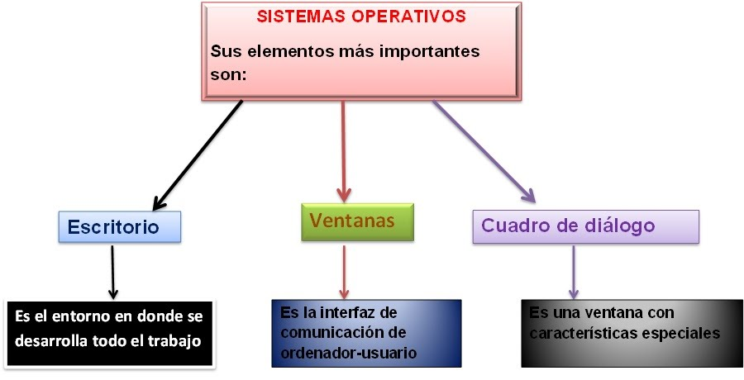
o pa el text

sistema operativo
Conjunto de órdenes y programas que controlan los procesos básicos de una computadora y permiten el funcionamiento de otros programas

3.sistema operativo

Conjunto de órdenes y programas que controlan los procesos básicos de una computadora y permiten el funcionamiento de otros programas.

"el sistema operativo de la computadora es MS-DOS”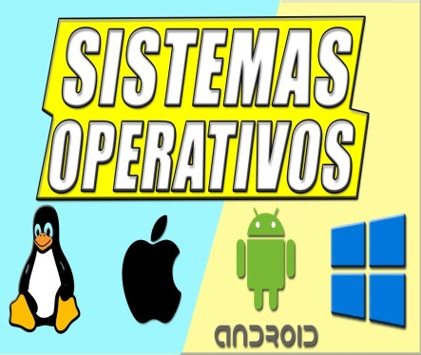
- Paneles. Los paneles son áreas del escritorio en las cuales se puede acceder a todas las aplicaciones del sistema y los menús. ...
- Menús
- Ventanas
- Áreas de trabajo
- Gestor de archivos Nautilus
- Fondo del escritorio
- Ubicación Empezar aquí
- Preferencias

5.

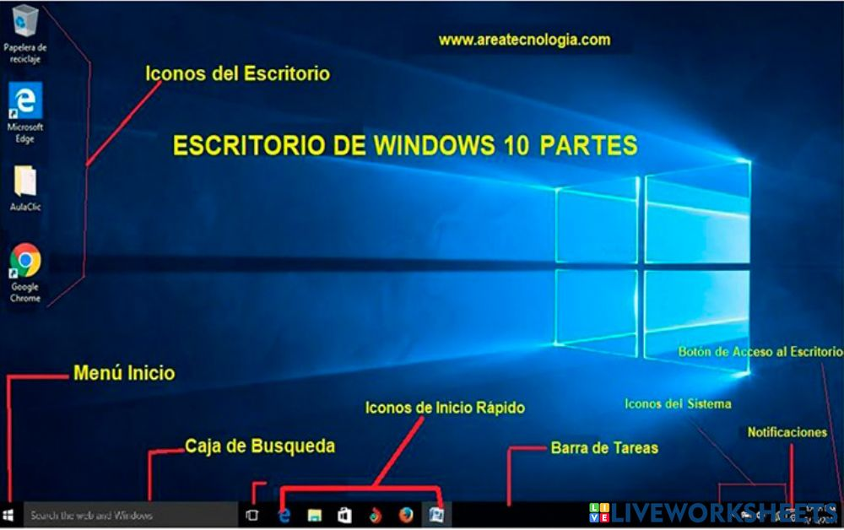

2 PARTE

1.Edificio o local donde se conservan los documentos ordenados y clasificados que produce una institución, personalidad, etc., en el ejercicio de sus funciones o actividades.
sabemos que en el archivo real de Toledo se guardaban las actas de los concilios precedidas del discurso inaugural del soberano
archivo de adobe
archivo de Apple

2.En informática, el término extensión del fichero (también, extensión del archivo) es una cadena de caracteres anexada al nombre de un archivo, habitualmente predicha por un punto.
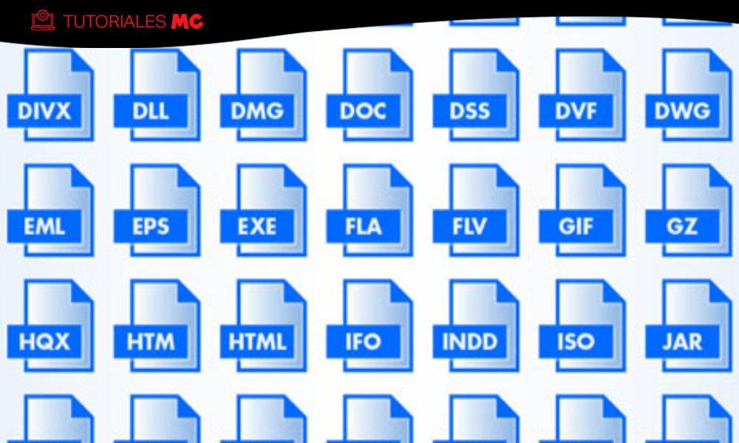

3.Utensilio para guardar o transportar papeles que consiste en una lámina de cartón o plástico doblada por la mitad y generalmente con gomas para mantenerla plegada.una carpeta para guardar las facturas

4.El Office portapapeles almacena texto y gráficos que copia o corta desde cualquier lugar y le permite pegar los elementos almacenados en cualquier otro archivo
El Portapapeles de Office le permite copiar hasta 24 elementos de documentos de Office u otros programas y pegarlos en otro documento de Office. Por ejemplo, puede copiar texto de un mensaje de correo electrónico, datos de un libro u hoja de datos y un gráfico de una presentación y luego pegarlos todos en un documento

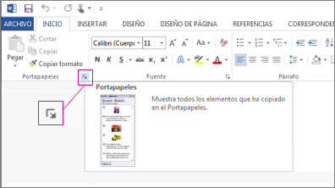

5. El explorador de Windows es un componente principal del sistema operativo que permite administrar el equipo, crear archivos y carpetas, lanzar aplicaciones
